

|  |
| --- |
|  |
| Gameshark |
|  |
| Tran Ngoc Linh |

|  |
| --- |
| Décoratif |
| Sommaire Table des matières  Sommaire 2  Presentation 3  Analyse des besoins 5  Diagrame d’utilisation 6  Partie technique 6  Mock 11  Chartre graphique 14  Partie technique 15  Evolutions a venir 28  Sources 29  Annexe 30   |  | | --- | | Décoratif | | Presentation | |

Version française

**Qui suis-je ?**

Mon nom est Ngoc Linh TRAN, j’ai 24 ans et je suis étudiant à DATATECH GO Numerique. Ce document presente le resultat de mon projet.

**Projet gestion de stock**

Mon site permet de faire une gestion de stock d’un magasin et ainsi permettre à des clients de faire des réservations en ligne. Le site sera géré par un administrateur qui pourra décider du contenu et voir les réservations en cours afin de preparer les commandes.

Pour le moment ces réservations seront exclusivement recupérés en magasin, nous n’allons pas mettre en place un système d’envoi à domicile, cependant, ça pourrait être une évolution envisageable à l’avenir.

Le stock de produits sur le site font partie d’un stock global dédié pour le site en lui-même.

La mise en place du site permettra aux clients d’avoir un accès plus aisé au contenu du magasin ainsi qu’aider à faire fonctionner la boutique malgré ces temps difficiles..

**Présentation rapide du magasin**

Gameshark est un magasin de vente de jeux vidéo neuf ou occasion, créé en 2021 par la fondatrice actelle, Elorelle, une jeune passionnée des jeux vidéo. Elle gère la petite boutique seule dans la ville de Fontenay le Comte. Avec ces temps difficiles le magasin a quelques problèmes pour rester ouvert.

Actuellement le magasin gameshark utilise un document excel afin de faire sa gestion de stock. Les réservations se font sur place car ce dernier ne possède aucun site.

Version anglaise

**Who am I ?**

My name is Ngoc Linh TRAN. I’m 24 years old and studying IT at DATATECH GO NUMERIQUE. This document will present the result of my project.

**Stock management project**

My site will allow stock management for a shop. The site will allow the customer to do online orders. The site is managed by an administrator who can change the content and check all the pending orders. After checking the orders the administrator can prepare the orders. For the moment the orders can only be collected at the shop. The site stock is just a part of a global stock, dedicated to the site.That permits the shop to get various customers and can continue to sell in these difficult times.

**Quick shop presentation**

Gameshark is a shop that sells new or second hand games. Founded in 2021 by Elorelle, a young geek . She manages her shop at Fontenay Le Comte in Vendee. With these difficult times the shop had problem to staying open.

Currently gameshark uses an excel sheet to do stock management. Order is made on site as she has no site at all .

|  |  |
| --- | --- |
|  | Décoratif |
| Analyse des besoins |
|  |

|  |
| --- |
| Décoratif |
| Diagrame d’utilisation |

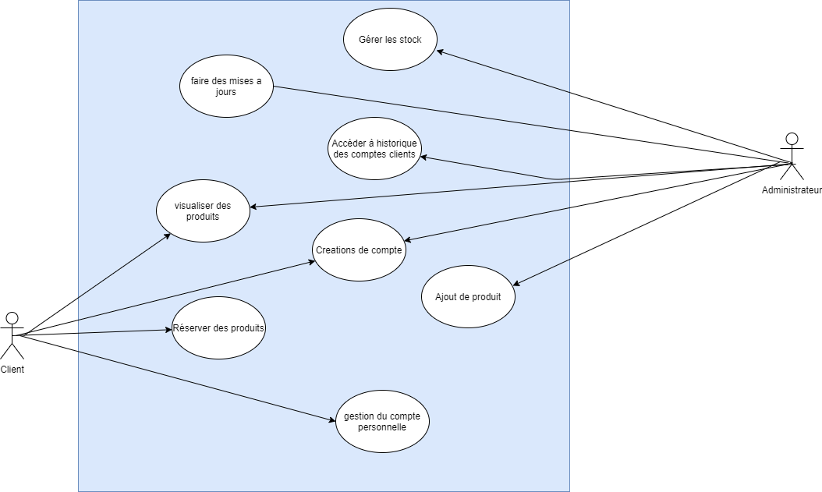



## Partie technique

**Technologie et langage**

Projet développé en :

* Html/ CSS / Javascript
* Php

Base de données :

* Mysql

Outils supplémentaires :

* Procreate
* Git

**Details du projet**

Rôles

L’administrateur : Le rôle « administrateur » permet à l’utilisateur d’avoir un maximum de droits sur la gestion de la base de données et sur les mises à jour de l’application. Il peut aussi avoir accès à l’historique des commandes clients afin de vérifier si tout est en ordre lors de remise du produit. Il pourra aussi gérer les ajouts de nouveautés.

Le client : Le rôle « client » permet à l’utilisateur d’accéder à l’application sans pouvoir ajouter, modifier et supprimer des jeux. Il peut consulter et réserver librement les produits dans la limite des stocks disponibles et peut observer l’avancé de l’état de sa commande ainsi que l’annuler. Le client peut s’il faut, remodifier son mot de passe en cas d’oubli.

Schéma de la base de données

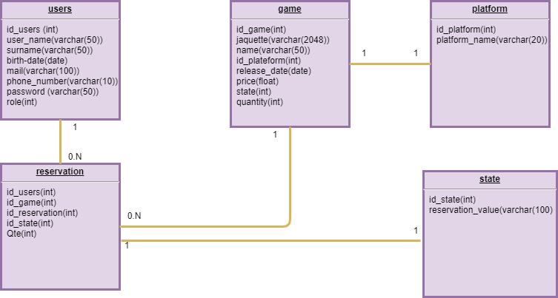

Users

La table «users » recense les utilisateur ainsi que leur rôle, on y trouve alors leur donnée.

|  |  |  |  |  |
| --- | --- | --- | --- | --- |
| Nom de la colonne | Description | Type de donnée | Auto-incrémenté | Nullable |
| id_users | Id de l’utilisateur | Int | Oui | Non |
| user_name | Nom de l’utilisateur | Varchar (50) | Non | Non |
| surname | Le prénom de l’utilisateur | Varchar (50) | Non | Oui |
| birth-date | Date de naissance de l’utilisateur | Date | Non | Oui |
| mail | Mail de l’utilisateur | Varchar (50) | Non | Non |
| phone-number | Numéro de téléphone de l’utilisateur | Varchar (10) | Non | Non |
| password | Le mot de passe de l’utilisateur | Varchar (50) | Non | Non |
| role | Le rôle de l’utilisateur | Int | Non | Non |

Détail sur différent rôle possible

|  |  |
| --- | --- |
| Rôle | |
| 1 | Administrateur |
| 2 | Utilisateur |

Game

La table «game » recense les jeux ainsi que la plateforme, le prix, la quantité et le nom

|  |  |  |  |  |
| --- | --- | --- | --- | --- |
| Nom de la colonne | Description | Type de donnée | Auto-incrémenté | Nullable |
| id_game | Id du jeu | Int | Oui | Non |
| jaquette | Jaquette du produit | Varchar (2048) | Non | Non |
| name | Nom du jeu | Varchar (50) | Non | Non |
| id_plateform | Id de la plateforme | Int | Non | Non |
| release-date | Date de sortie du jeu | Date | Non | Oui |
| price | Prix du jeu | Float | Non | Non |
| quantity | Quantité d’exemplaires en stock | Int | Non | Non |
| state | Etat du jeu | Int | Non | Non |

Détail sur les différents états de jeu possible :

|  |  |
| --- | --- |
| State | |
| 1 | Neuf |
| 2 | Occasion |

Plateforme :

La table « platform » recense les différentes plateformes de jeux existantes.

|  |  |  |  |  |
| --- | --- | --- | --- | --- |
| Nom de la colonne | Description | Type de donnée | Auto-incrémenté | Nullable |
| id_platform | Id-de la plateforme | Int | Oui | Non |
| platform_name | Nom de la plateforme | Varchar (15) | Non | Non |

Détail sur les différentes plateformes de jeu possible :

|  |  |  |
| --- | --- | --- |
| id_platform | | platform_name |
| 1 | Ps4 | |
| 2 | Xbox | |
| 3 | Switch | |
| 4 | PS5 | |

Réservation

La table de « réservation » permet de recenser les réservations de jeux

|  |  |  |  |  |
| --- | --- | --- | --- | --- |
| Nom de la colonne | Description | Type de donnée | Auto-incrémenté | Nullable |
| id-user | Id de l’utilisateur | Int | Non | Non |
| id-game | Id du jeux | Int | Non | Non |
| id-reservation | Id de réservation | Int | Oui | Non |
| qty | Quantité de produit demandé par le client | Int | Non | Non |
| id_state | Etat du jeu | Int | Non | Non |

Statut de réservation

La table de « state » permet de voir si un utilisateur réservé un produit

|  |  |  |  |  |
| --- | --- | --- | --- | --- |
| Nom de la colonne | Description | Type de donnée | Auto-incrémenté | Nullable |
| id_state | Id de l’état de la réservation | Int | Oui | Non |
| reservation_value | Etat de la réservation | Varchar (100) | Non | Non |

Détail sur différent statut de réservation

|  |  |
| --- | --- |
| Id_state | Réservation value |
| 1 | Demande de confirmation |
| 2 | Réservé à venir récupérer |
| 3 | Annuler |
| 4 | Payer/ Récupérer |

## Mock

Voici les maquettes d’écrans du site faites sur Procreate.

Ci-dessous une idée de base pour une page de login avec deux boutons : un pour se connecter et l’autre pour s’inscrire.

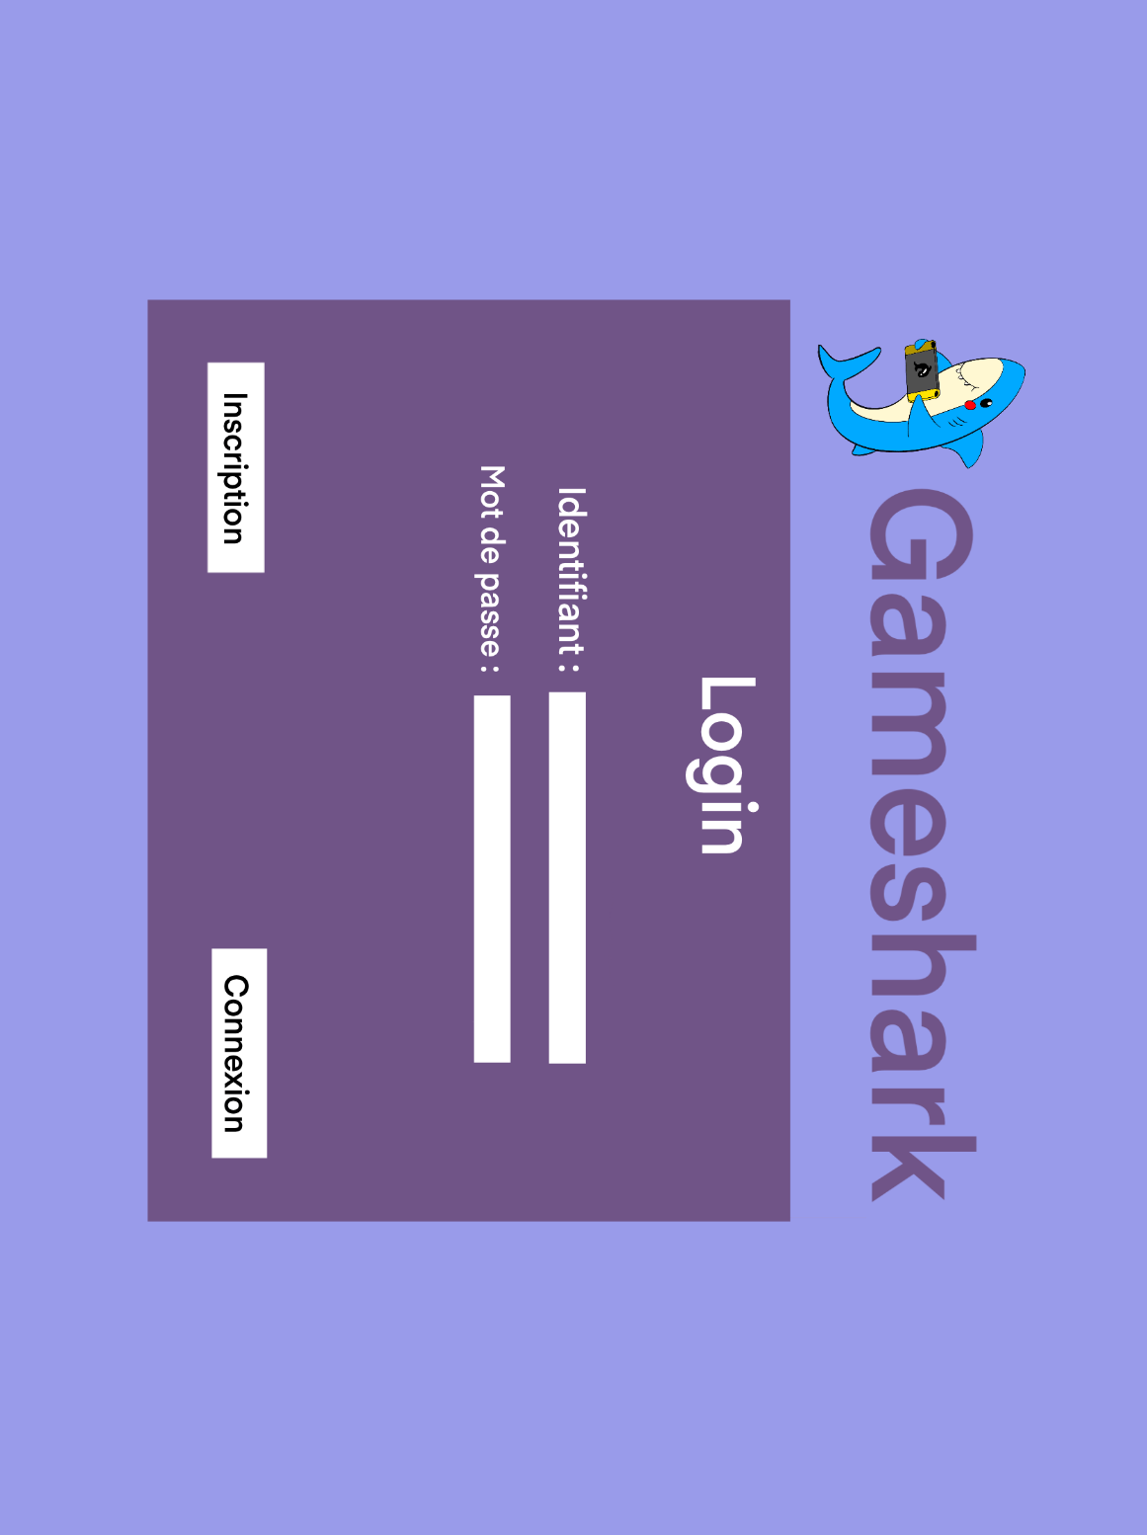

Voici le formulaire d’inscription :

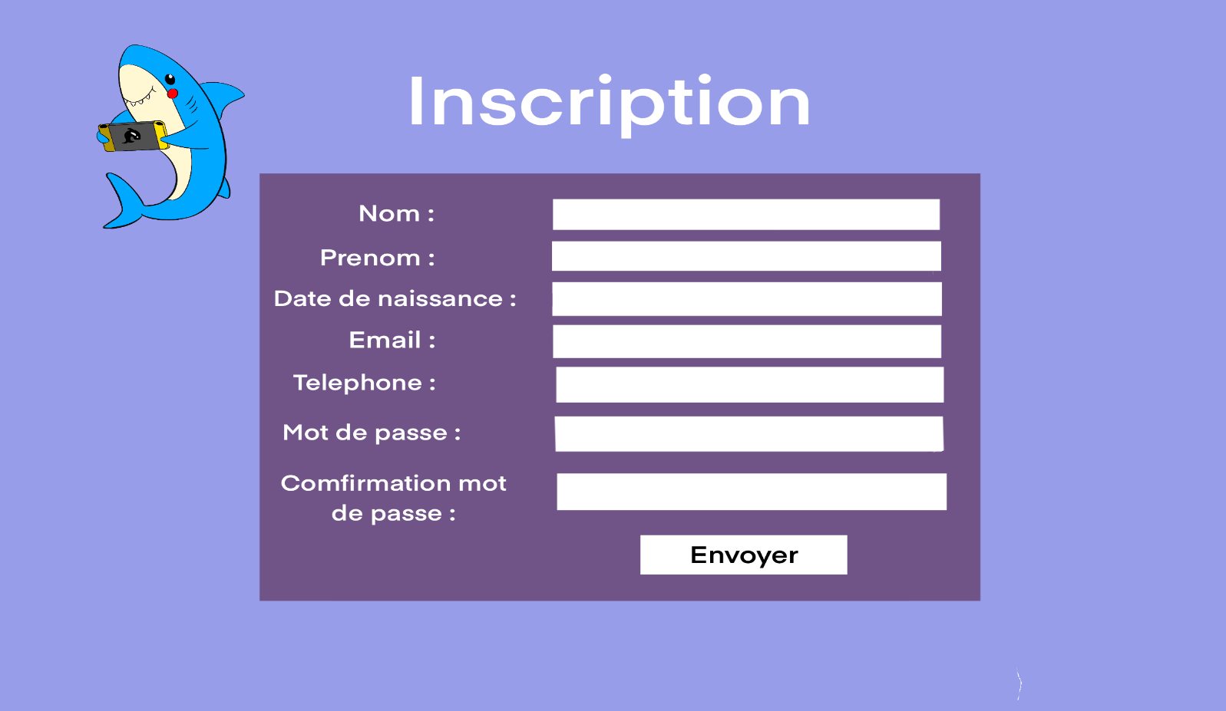

Voici le rendu de la page d’accueil, les produits affichés sont les deux derniers ajouts dans la base de données :

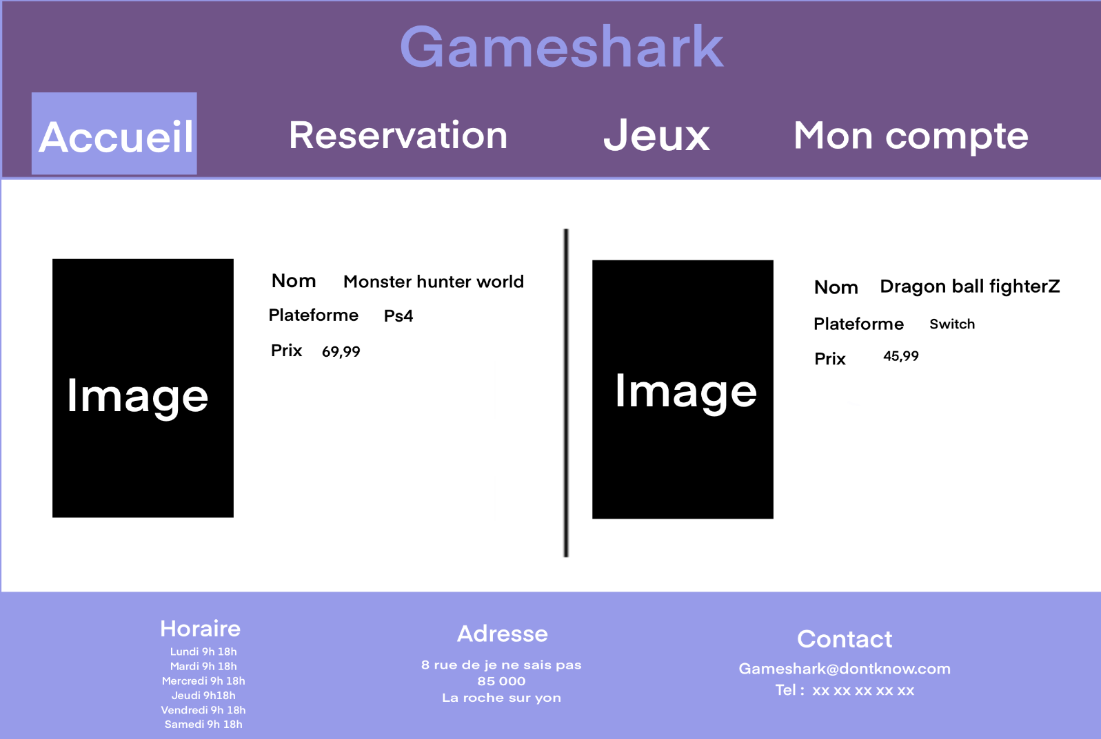

La page de réservation avec une barre de recherche afin de chercher une commande précise.

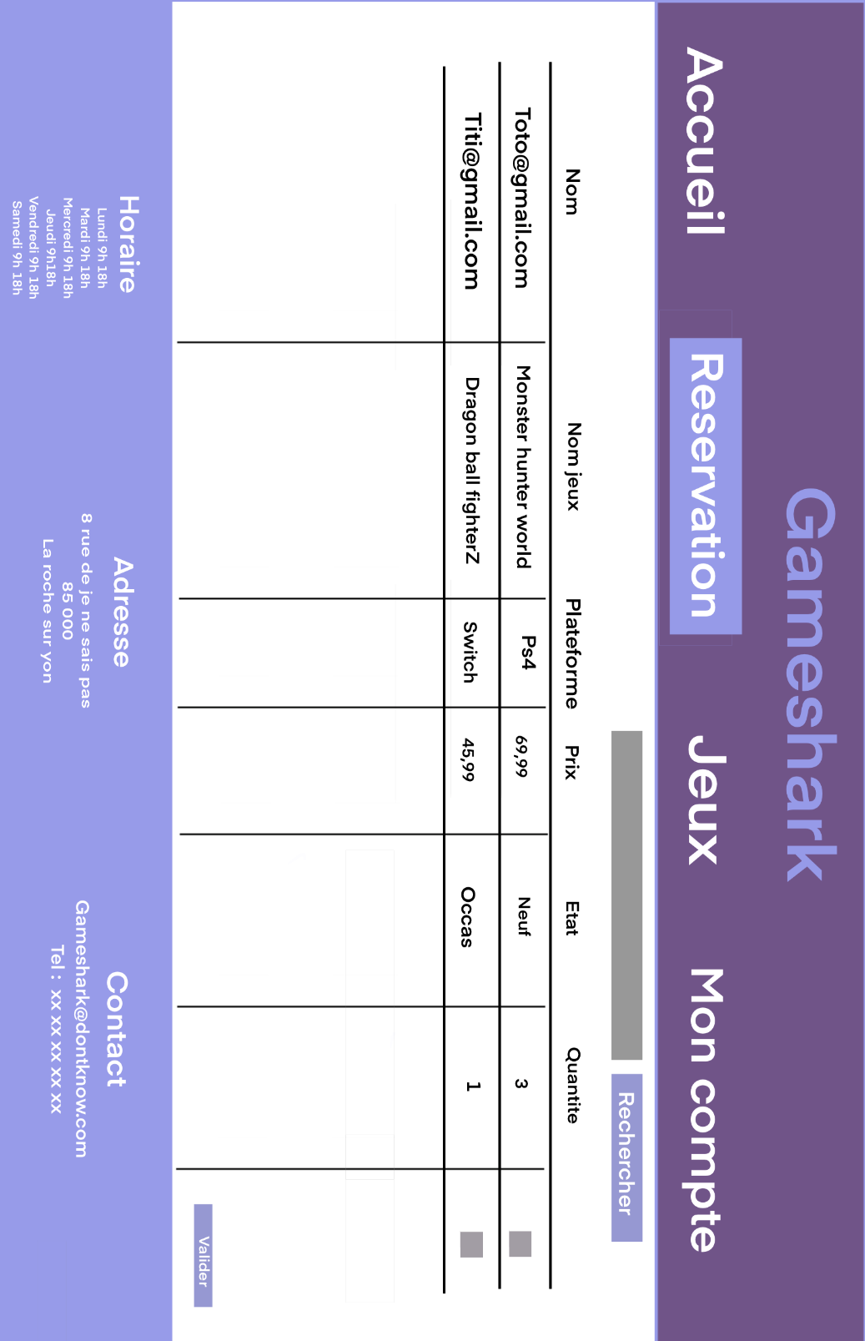

La page de jeux :

Cette partie est la version pour l’administrateur qui peut modifier les produits

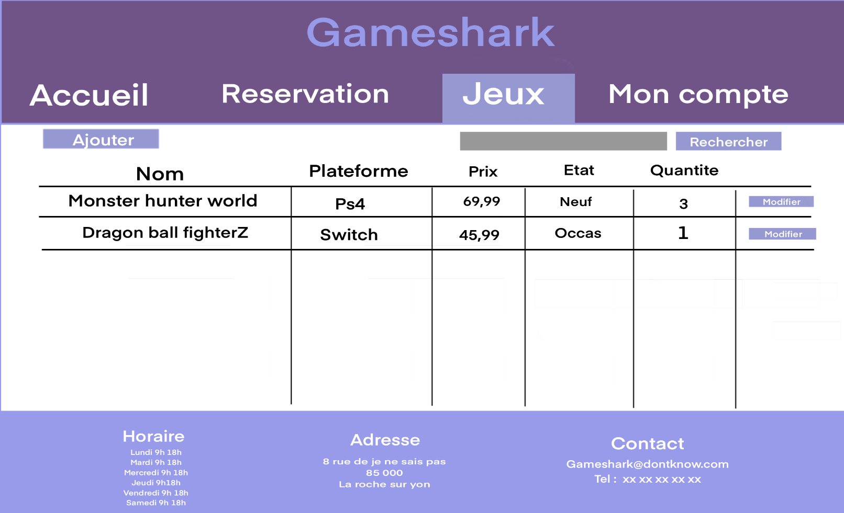



## Charte graphique

Les couleurs

#000000

rgb (0, 0, 0)

#4E2746

rgb (78, 39, 70)

#979AE2

rgb (151, 154, 226)

#DA865B

rgb (218, 134, 91)

#169eec

rgb (22,158,236)

Exemple de logo

#505050

rgb (80,80,80)

#AC9500

rgb (172,149,0)

#F22C04

rgb (242, 44, 4)

#FFE43B

rgb (255,228 ,59)

#18FE9E

rgb (24, 254, 158)

#FFD07C

rgb (255,208,124)

#997FA8

rgb (153,127,168)



## Partie technique

**Login :**

Ci-dessous, le rendu de la page d’accueil :

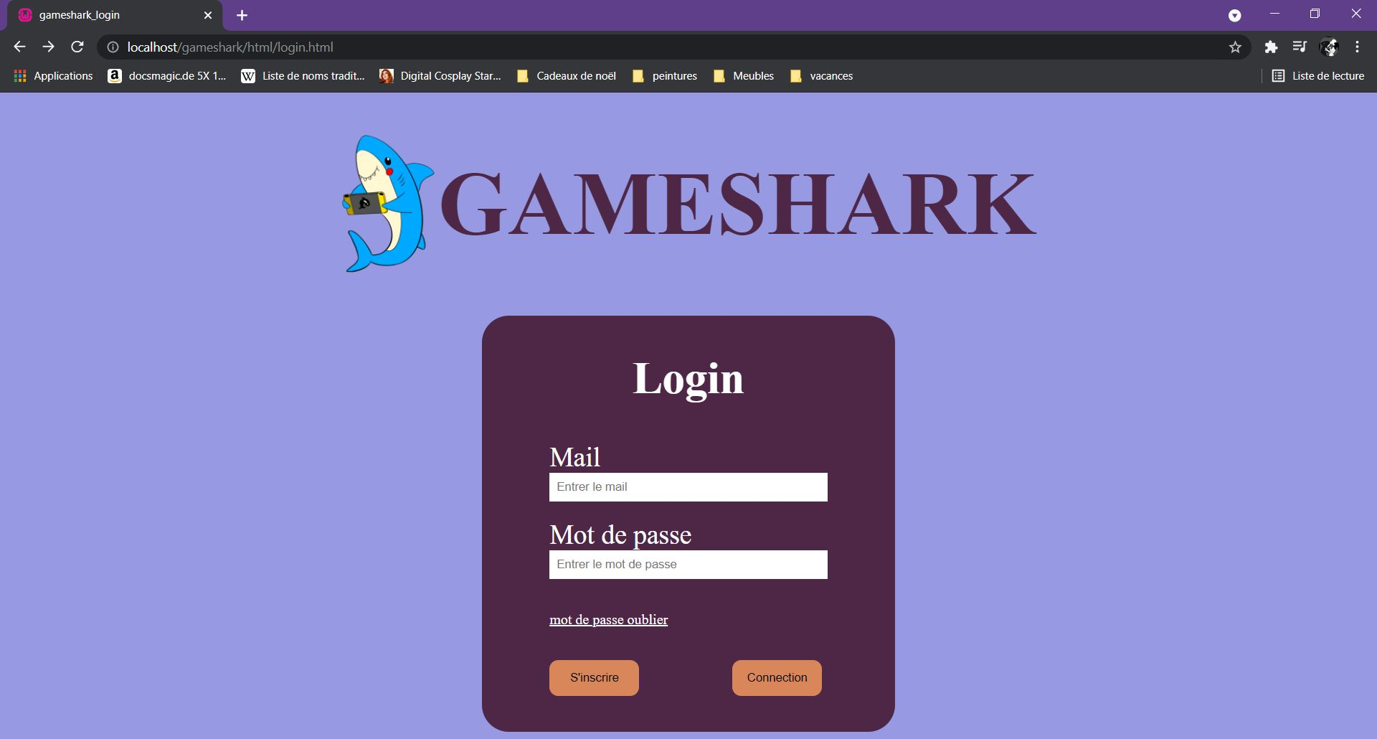

Le login comprend un cryptage du mot de passe.

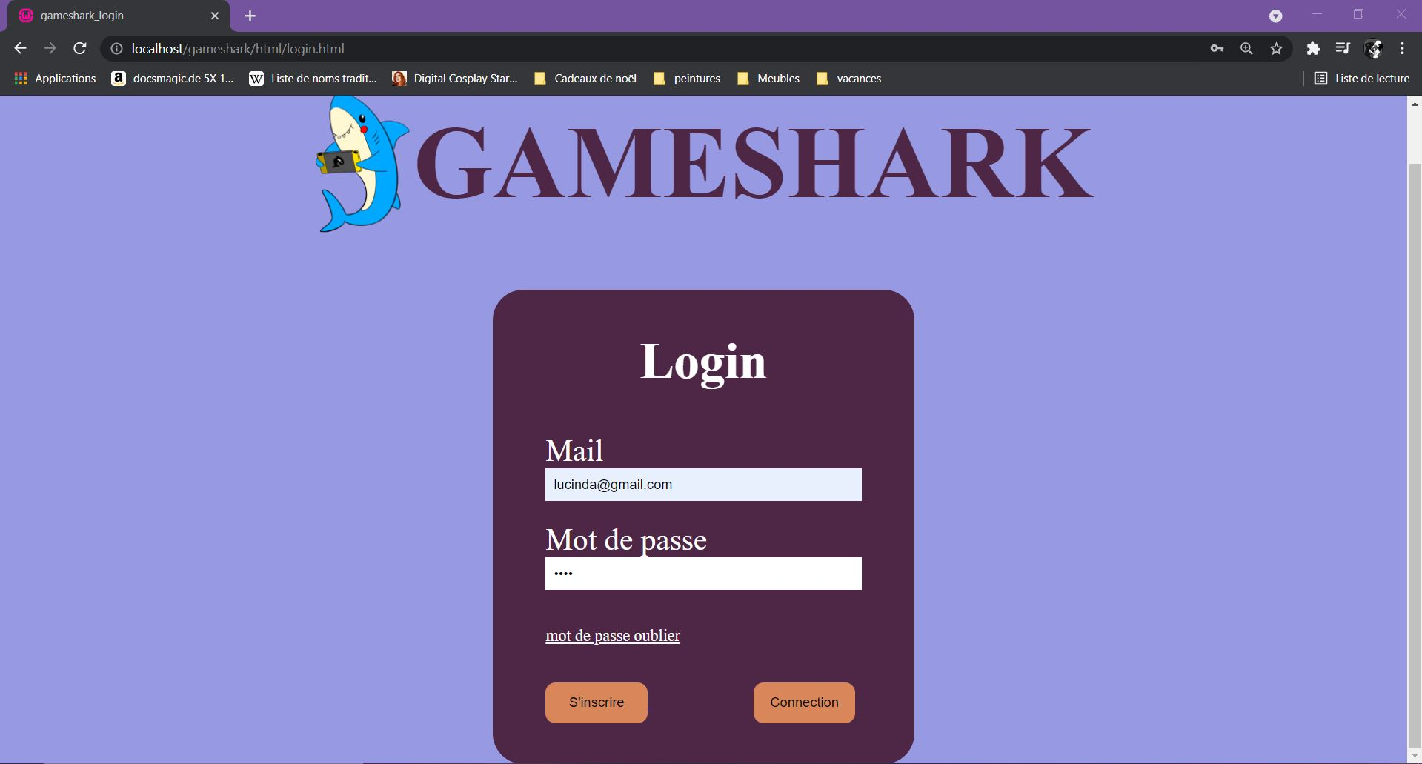

Extrait du code html pour le login :

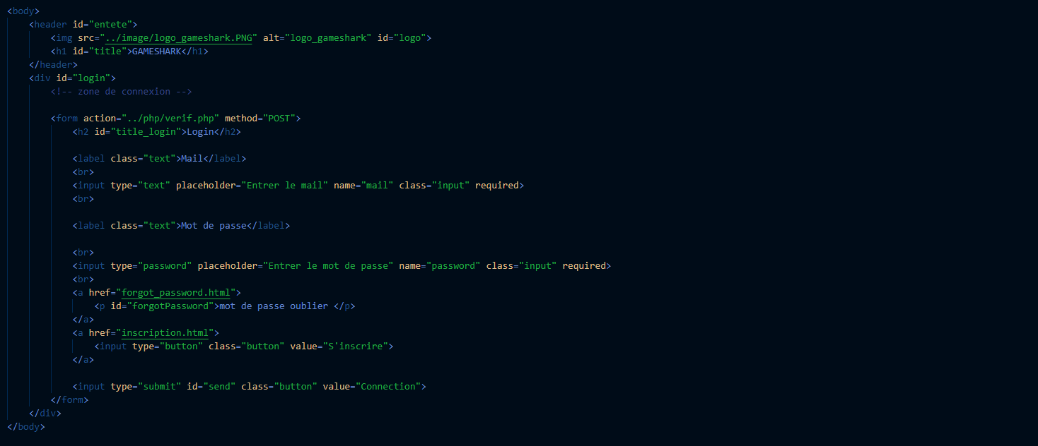

Vérification que le mail et le mot de passe soient disponible dans la base de données. Une session débute si la vérification est bonne.

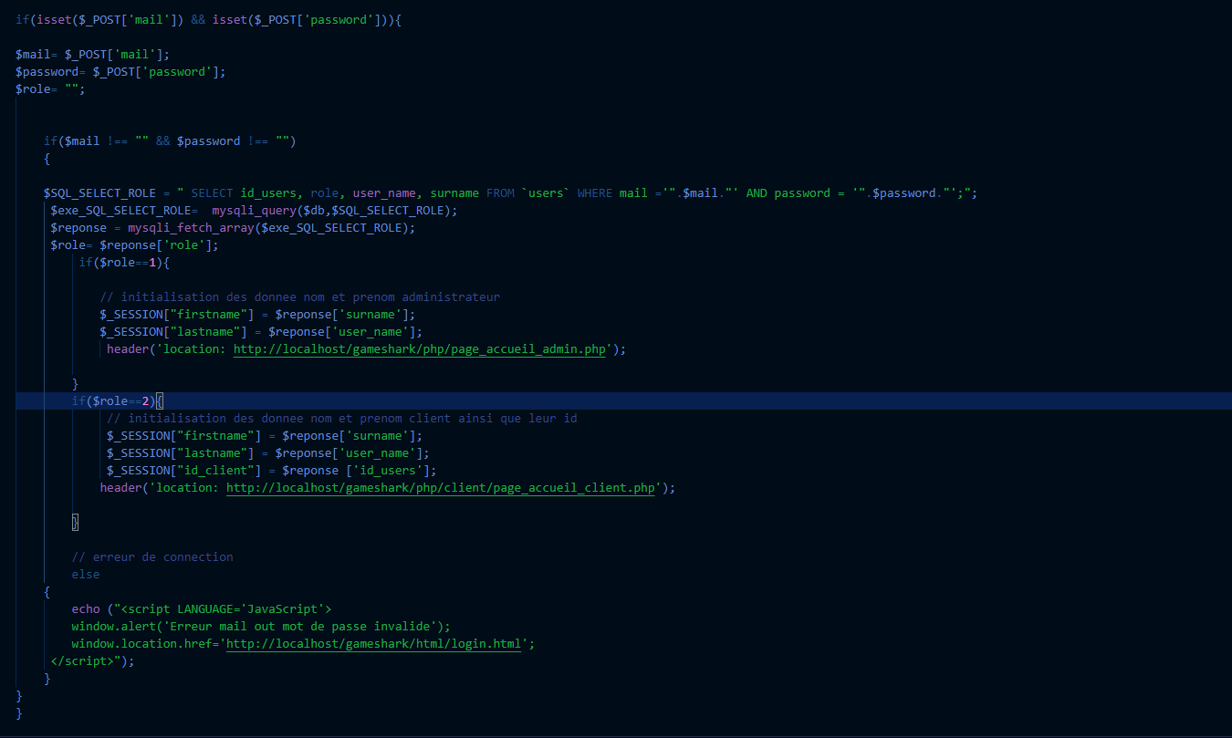

**Inscription :**

Rendu de l’interface de l’inscription :

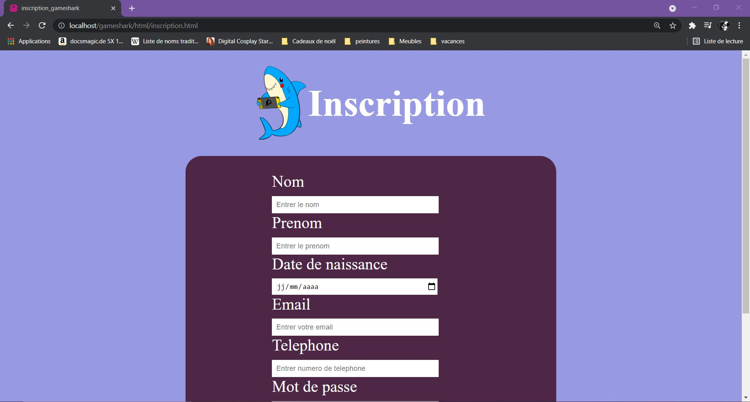

Voici un extrait de code permettant une sécurité sur l’adresse mail qui doit être au format mail ([test@XXXX.XX](mailto:test@XXXX.XX))

Si une erreur est remontée un pop-up s’affiche avec l’erreur commis

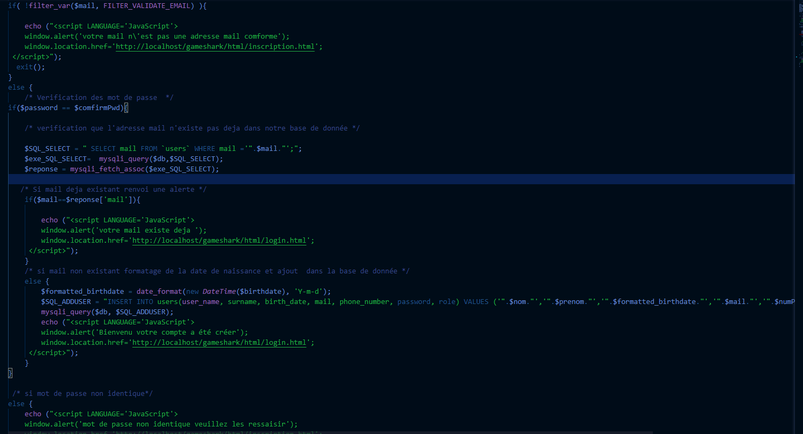

Exemple de pop-up mis sur le site

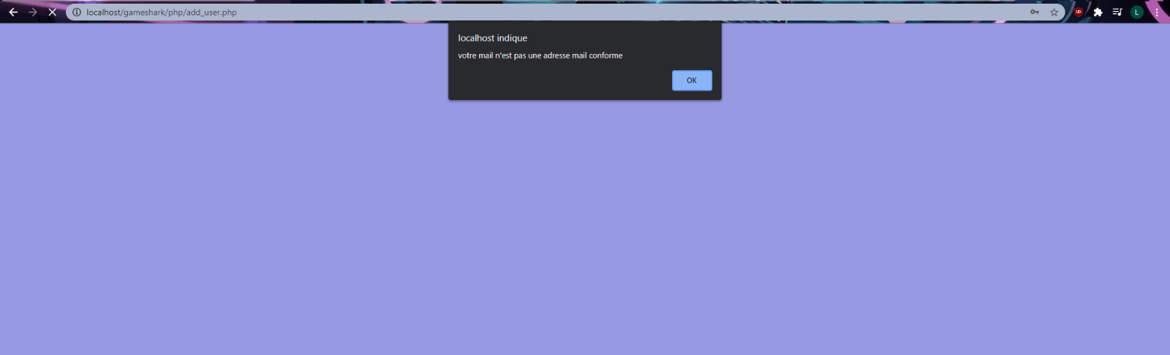

Code html du formulaire d’inscription

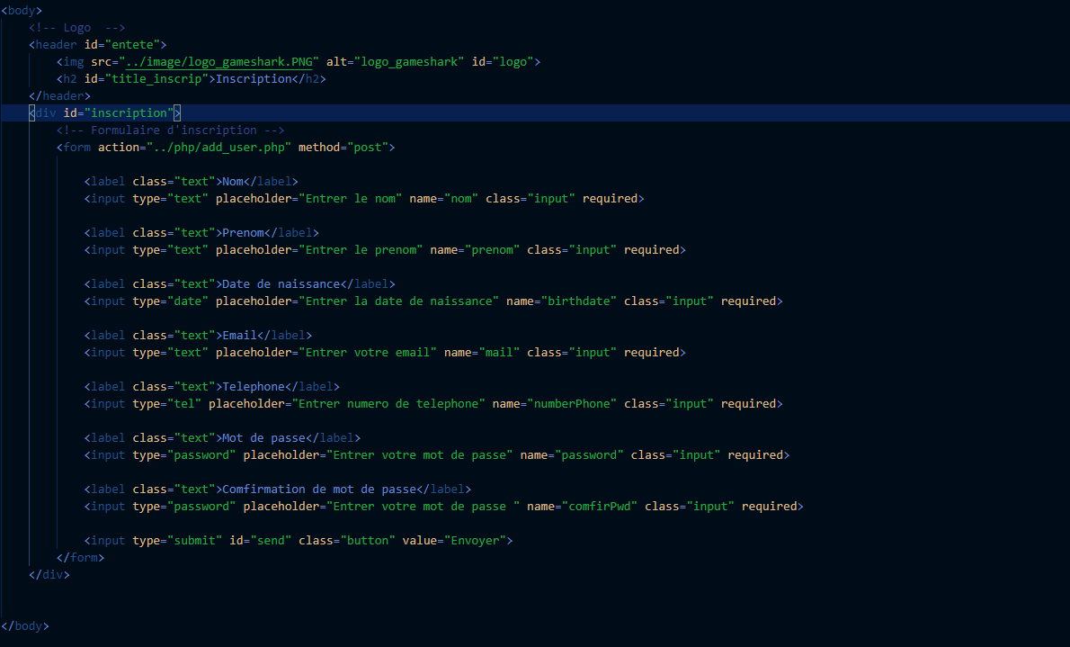

**Oublie de mot de passe :**

Il arrive malheureusement la perte de son mot de passe. Voici le rendu de l’interface de changement de mot de passe :

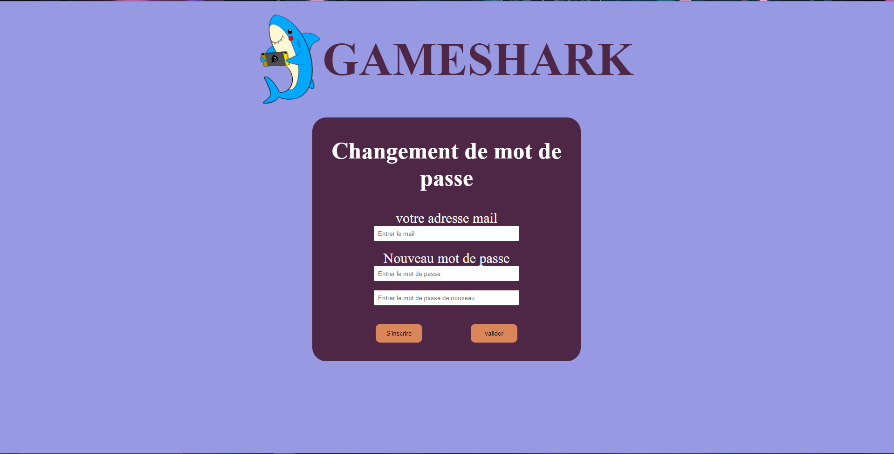

Extrait du code html du changement de mot de passe :

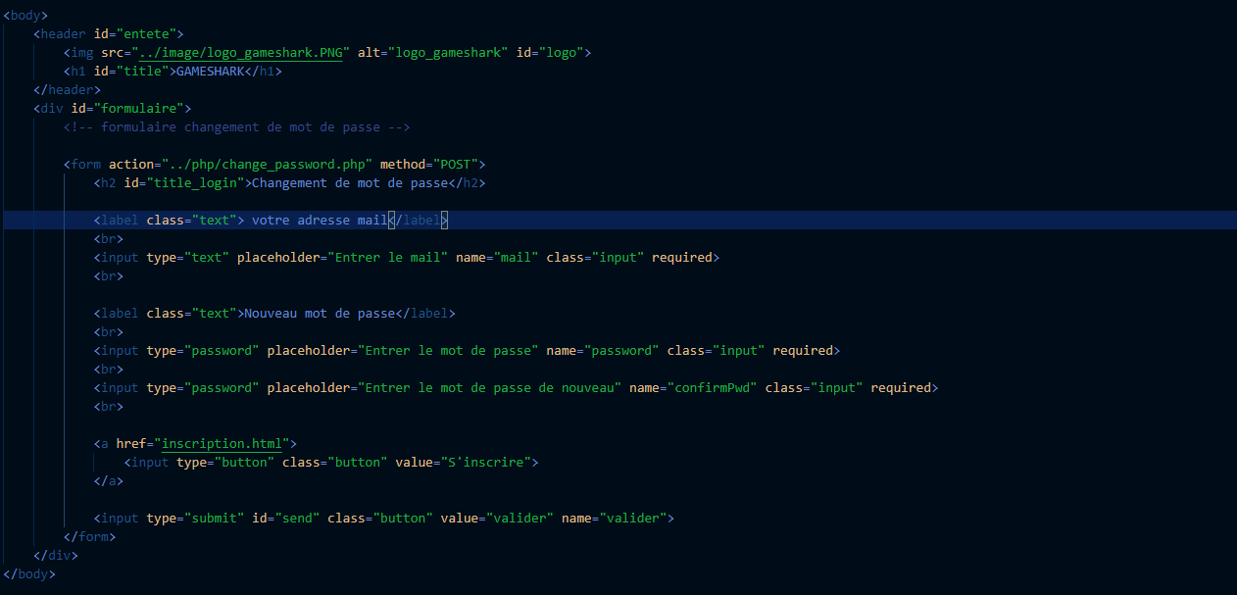

Code back lorsque qu’on modifie sont mot de passe. Si jamais quelqu’un connais le mail de l’administrateur et tente de changer sont mot de passe une erreur est remonté.

Pour le moment seul les clients peuvent changer leur mot de passe.

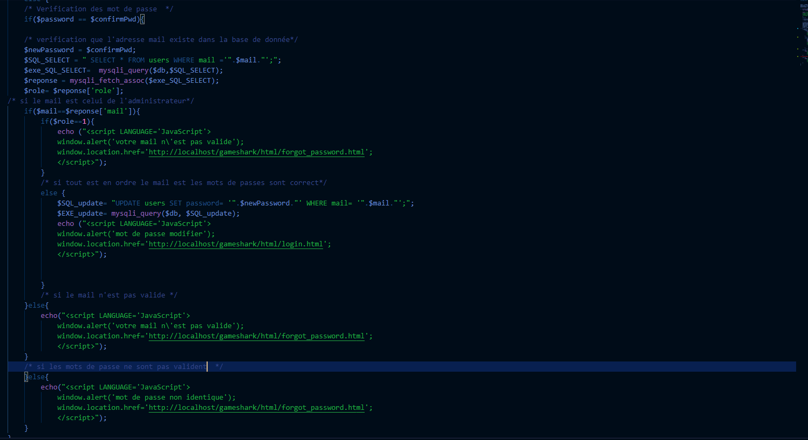

**Page d’accueil :**

Interface de la page d’accueil pour le coté administrateur, les produits sur cette page sont les deux derniers produits ajoutés.

La page d’accueil pour le client est identique avec un message d’accueil différent.

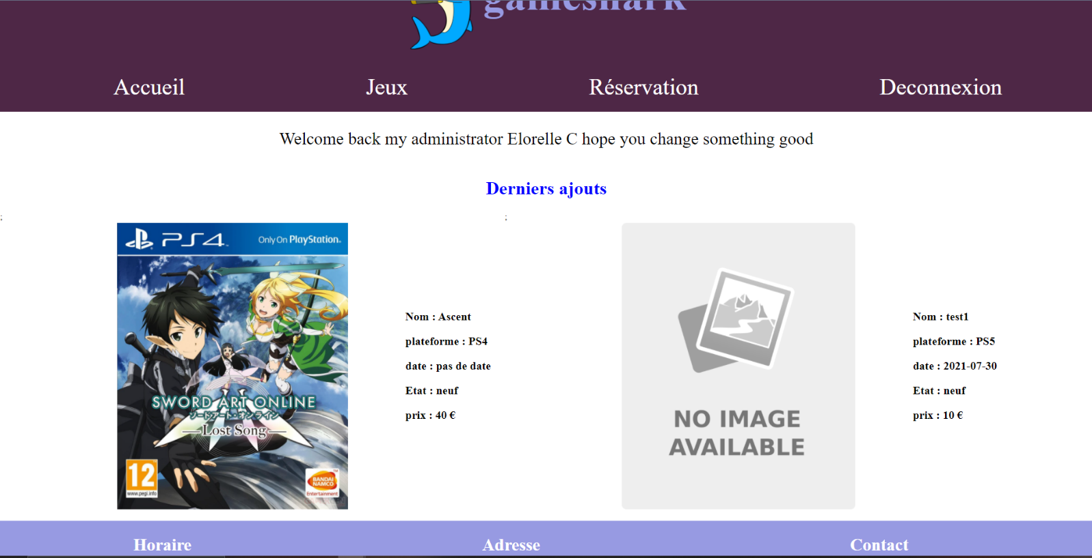

Extrait du code de la page d’accueil avec jointure sur la table « platform ».

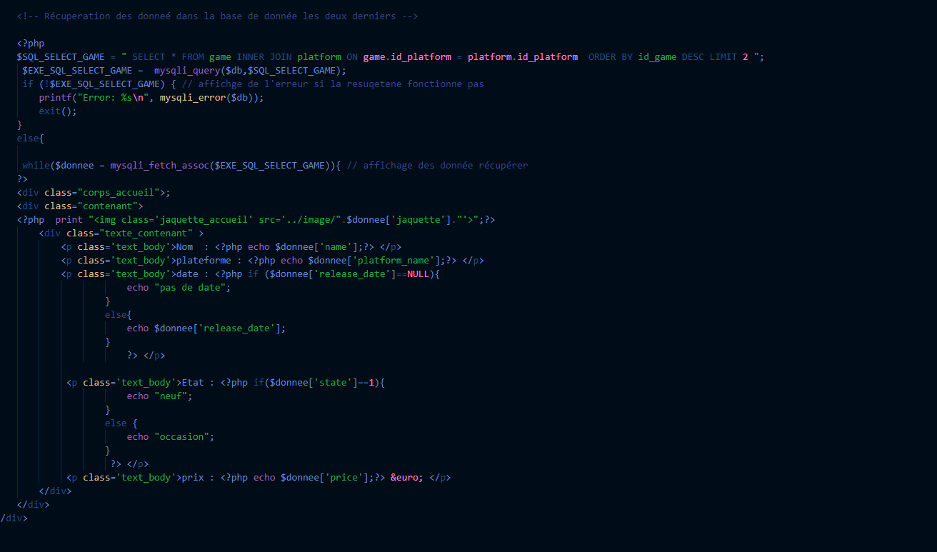

**Page de jeux :**

Interface de jeux pour le coté administrateur avec une barre de recherche qui récupère directement dans la base de donnée.

L’administrateur a un bouton « Ajouter » qui permet l’ajout d’un nouveau produit.

Une liste des produit avec formulaire, permettant de modifier directement ces produits et appuyer sur le bouton modifier en bout de la ligne pour la sauvegarder directement dans la base.

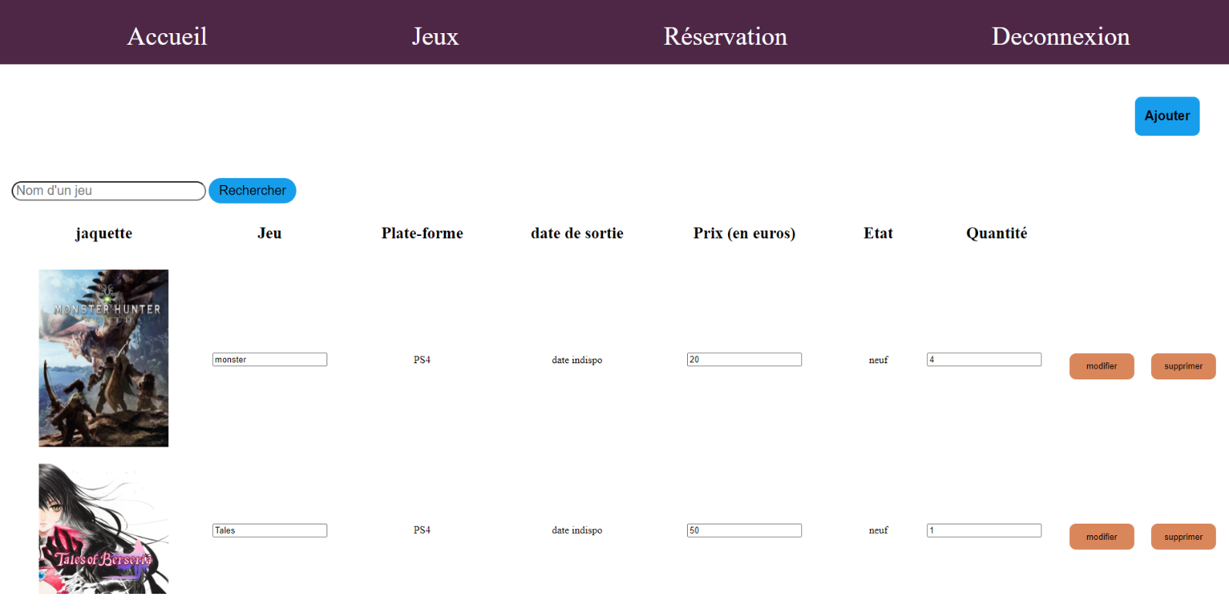

Extrait du code de la barre de recherche

Extrait du code back pour la modification et surpression du produit.

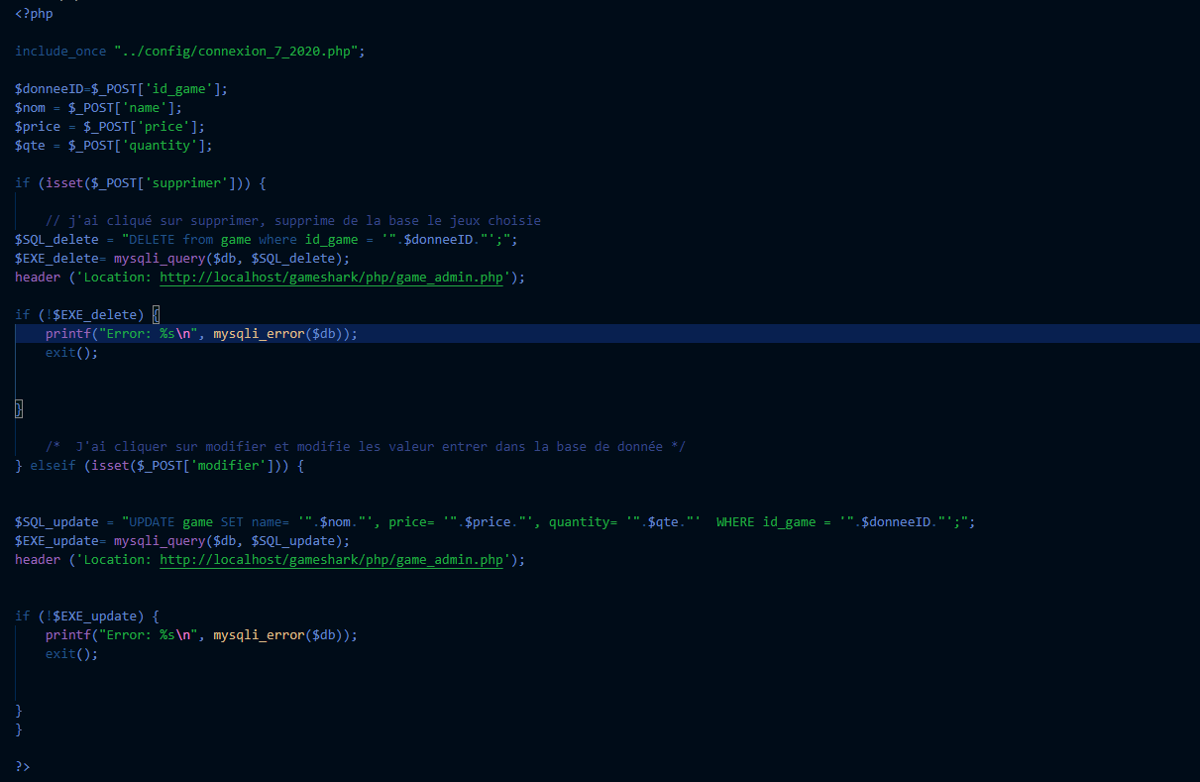

Extrait du code pour la page jeux si jamais aucune donnée n’a été fournie dans la barre de recherche. Une liste complet des produits est donc affiché.

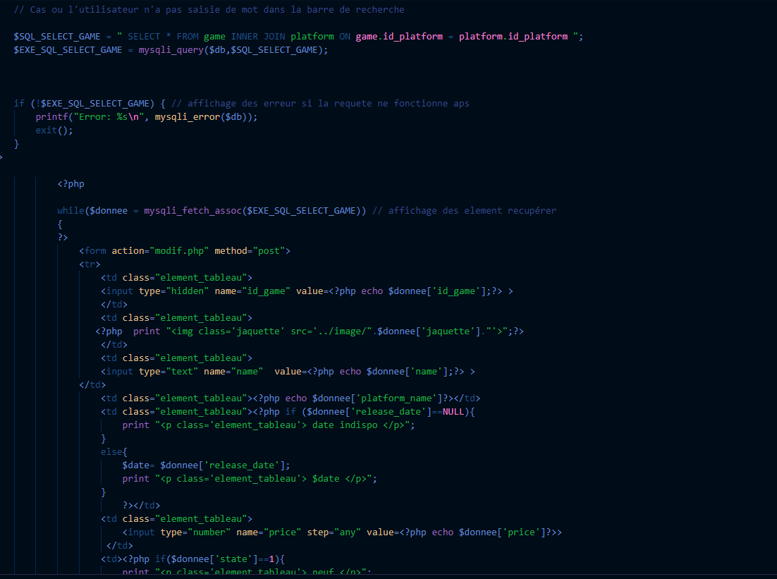

Extrait de l’interface jeux pour le client. Le client ne possede pas de bouton d’ajout, modification ou supression. Il peux seulement faire des recherches et choisir la quantité de jeux qu’il souhaite réserver.

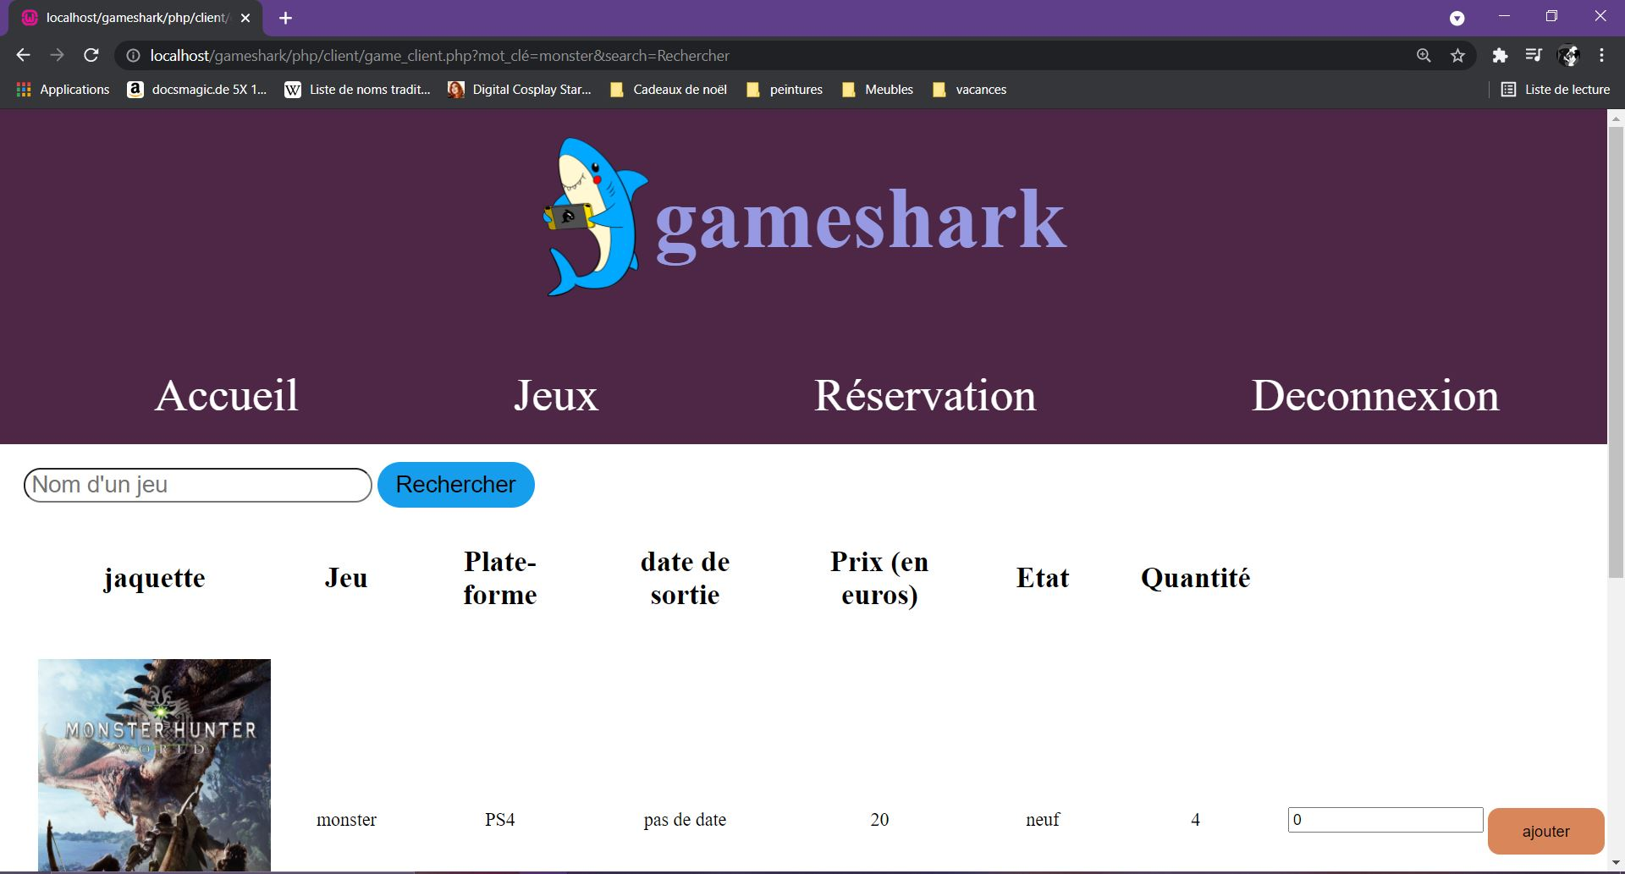

Extrait du code de l’interface jeu du client.

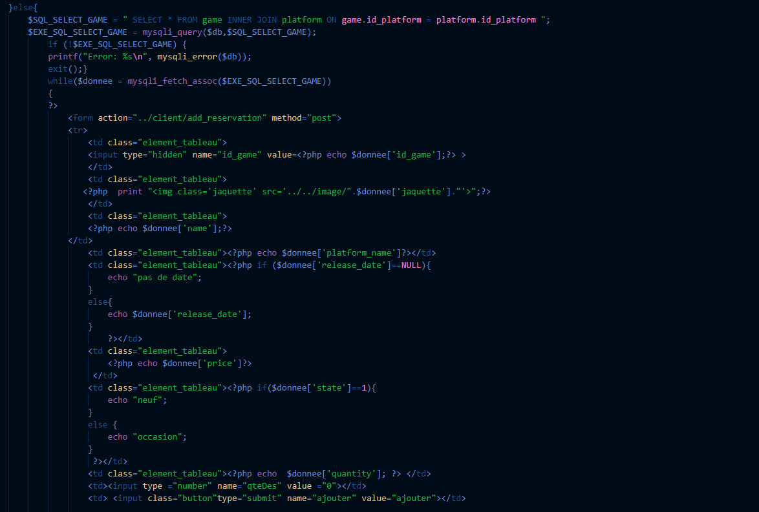

**Ajout de jeux :**

Interface du formulaire d’ajout de jeux

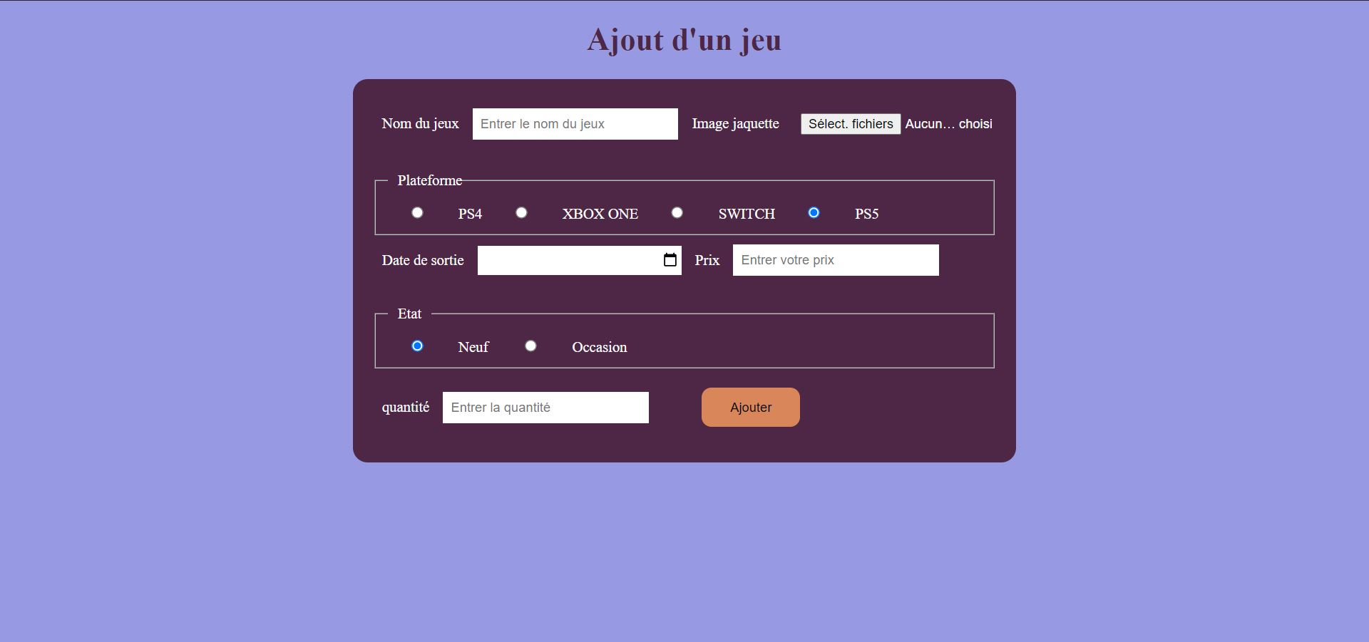

Extrait du code du formulaire d’ajout de jeu.

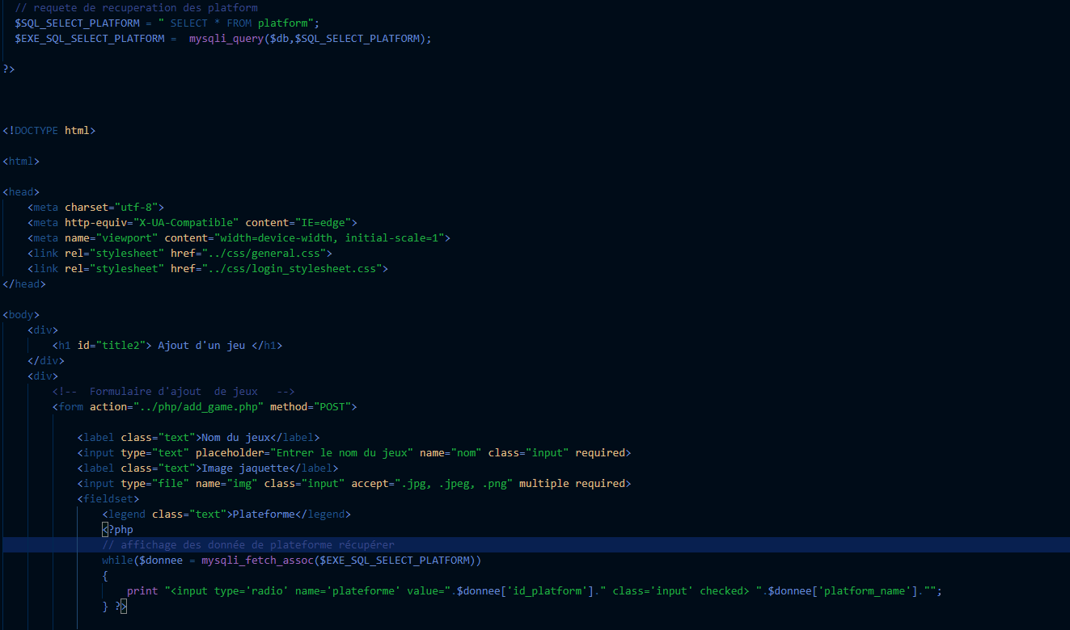

Extrait du code back pour l’ajout d’un jeu.

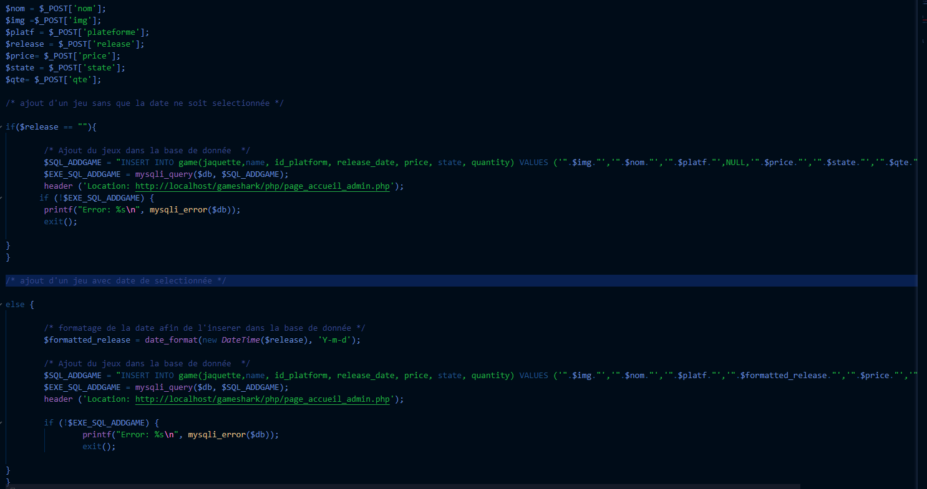

**Page de réservation :**

Extrait de la page de réservation coté administrateur. L’admin possède une barre de recherche qui permet de trouver les clients souhaités dans la base.

L’admin peut d’ici préparer les commandes et les faire valider lors de la récupération et du paiement.

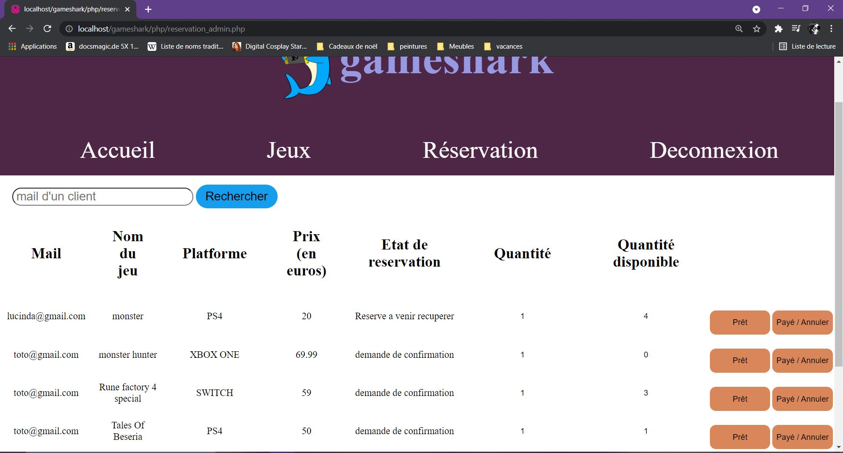

Extrait de code de la réservation pour l’administrateur. Requête avec une jointure sur 4 tables pour un affichage plus autonome.

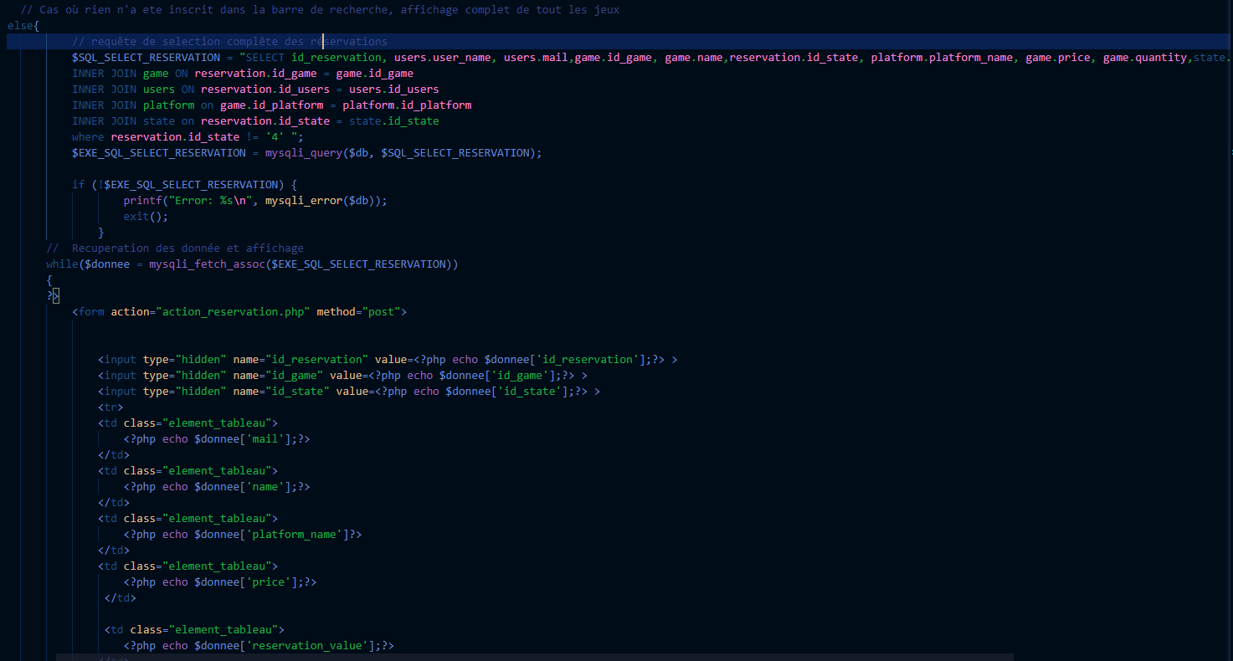

Extrait de l’interface de réservation coté client. Le client peut annuler sa réservation.

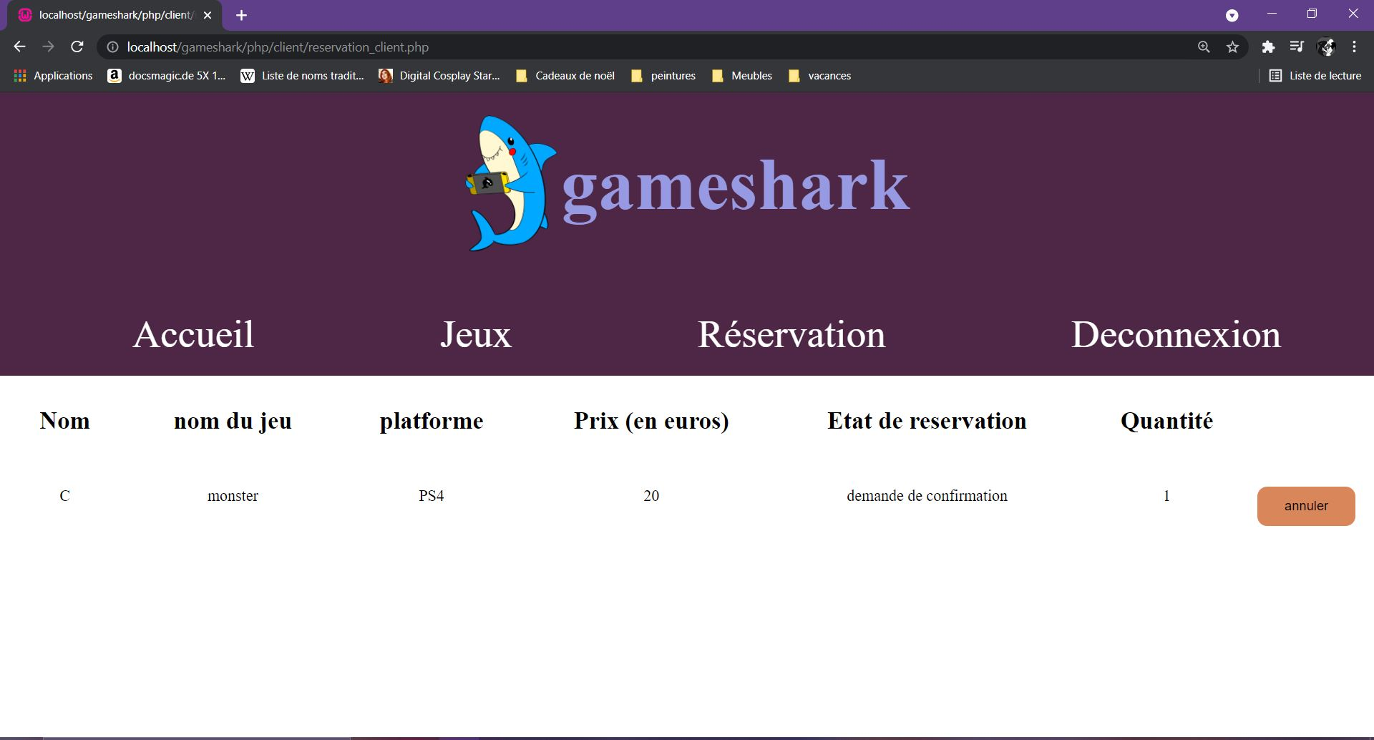

Extrait du code pour la réservation client. On récupère les données via les variables de $S_SESSION lors du login.

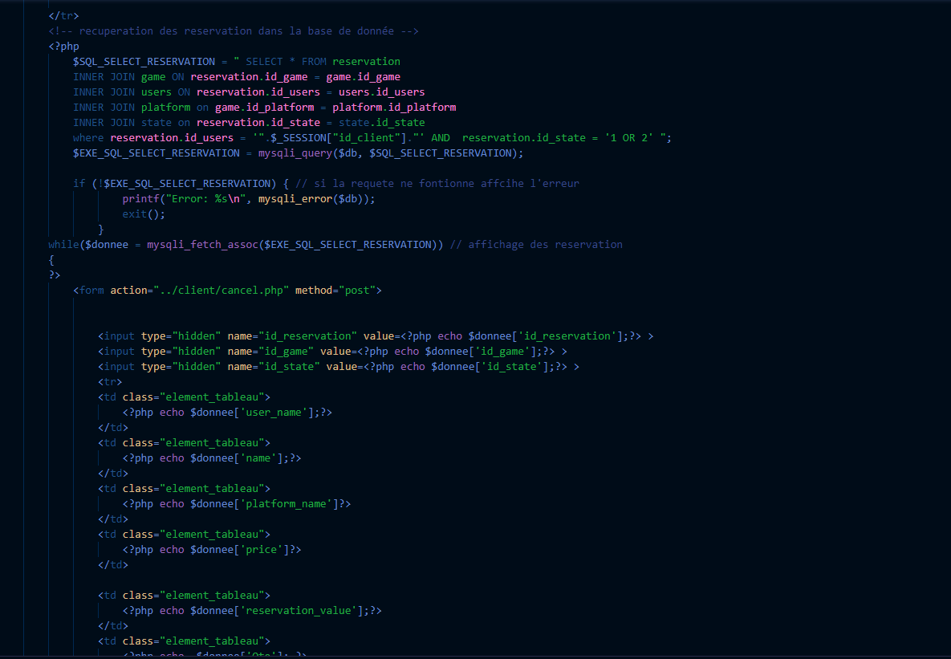

**Déconnexion :**

Code de déconnexion, en cliquant sur déconnexion dans le menu, l’utilisateur se déconnecte de sa session et retourne au page de login.

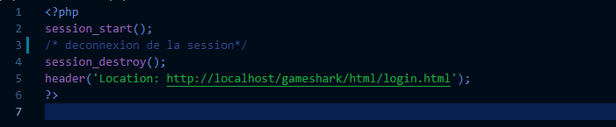



## Evolutions a venir

1- Le changement de mot de passe :

Le site contient un changement de mot de passe qui n’est pas sécurisé, le problème est que n’importe quel utilisateur qui réussit à avoir l’adresse mail d’un autre peut changer son mot de passe. Pour remédier à ce problème il faudrait avoir une demande par mail afin de pouvoir changer de mot de passe.

1. On met sont mail.
2. On reçoit un mail pour confirmer son changement de mot de passe qui redirige vers une page.
3. On change son mot de passe.

Grâce a cette méthode même l’administrateur peut modifier son mot de passe en cas d’oubli.

2 - Produits supplémentaires.

Actuellement, le site ne contient que des jeux mais une diversité de produits n’est pas à négliger. Dans le futur, les administrateurs voudraient certainement diversifier leurs produits, pour cela un ajout de catégorie en menu déroulant avec un classement par type de produit dans la base de données serait une possibilité.

3 - Système de livraison

Le site fait des récupérations uniquement en magasin, il faudrait dans l’avenir faire un système de E-commerce afin de faire des transactions sur le site et faire un système de livraison au domicile.

4 - Internationalisation

Actuellement le site n’est qu’en français mais pour améliorer cela on peut y ajouter un système d’internationalisation qui permettrais à un utilisateur de changer la langue du site, nous souhaitons mettre en place au moins une traduction française / anglais.



## Sources

* Supports numériques utilisés :
* <https://www.w3schools.com/>
* <https://stackoverflow.com/>
* <https://www.php.net/>
* <https://openclassrooms.com/fr/>
* Cours fourni lors de la formation
* https://www.hostinger.fr/tutoriels/commandes-git
* Supports papiers utilisés :
* Livres de l’ENI (PHP)
* Livre de l’ENI (javascript)



## Annexe

CSS3 : Les Cascading Style Sheets ou feuilles de style en cascade forment un langage informatique qui décrit la présentation des documents HTML et XML.

HTML5 : L’HyperText Markup Language est un langage de balises conçu pour représenter les page web.

PHP : Hypertext Preprocessor, est un langage informatique de script. Il est utilisé pour la conception de sites web dynamiques.

Script : Script désigne un programme (ou partie de programme) qui est chargé d’exécuter une action prédéfinie.

MYSQLI : Abréviation pour MySQL Improved est un pilote qui permet d’interagir avec la base de données

MySQL avec du PHP.

MYSQL : Un système de gestion de base de données.

BDD : Une base de données est un ensemble de données structurée et organisé. Ce dernier peut être consulté par des utilisateurs ou des programmes.

JS : JavaScript est un langage de script, principalement connu comme langage de script pour pages web.

Git : Git est un système de gestion de projet. Développé en 2005, il est utilisé dans de nombreuses entreprises.